|  |  |  |  |  |
| --- | --- | --- | --- | --- |
| 〔区勢〕令和３年７月末日現在 | | | 広報　９月号  ひがしきわ | 発行　地区コミュニティ推進協議会 |
| 総人口 | 12,289人 | （-9） | 事務局　東岐波ふれあいセンター |
| 男 | 5,810人 | （-6） | TEL/FAX (0836)58-2098 |
| 女 | 6,479人 | （-3） | E-mail: kiwa2@c-able.ne.jp |
| 世帯数 | 5,704世帯 | （-3） | http://www.higashikiwa.com/ |

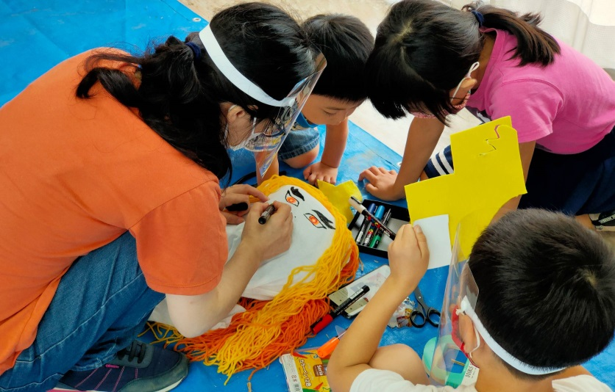

かかしコンテスト

～力作揃いのコンクール～

　８月２２日夏休み最後の日曜日、ふるさと運動実行委員会主催でづくりが行われました。

　廃材を利用して楽しい案山子を作るのがテーマで、古着を着せたりペットボトルを飾りにしたネットを衣装に見立て、思い思いに顔を描き、個性的な作品が仕上がりました。

１４体の　　案山子は８月２４日（火）に審査され９月５日（日）に表彰される予定です。楽しみですね！

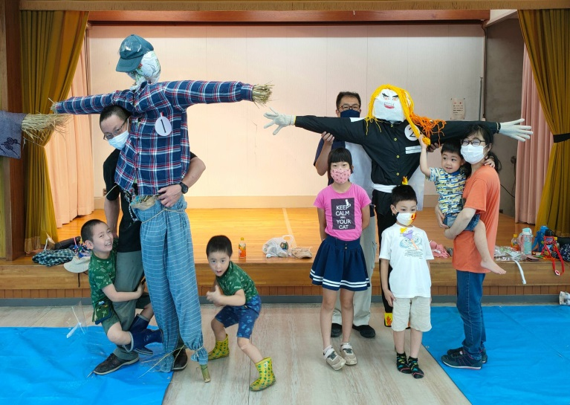

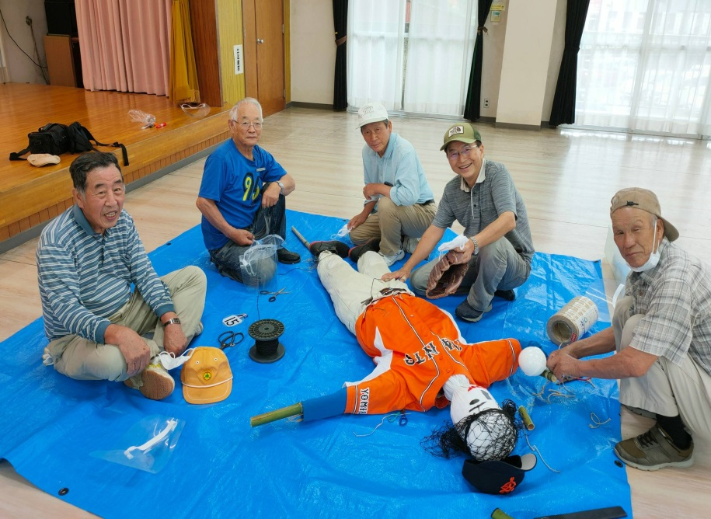





台風のそなえ

1. 家の周りの点検、雨戸や屋根を補強し、飛ばされそうなものは屋内に移動させるか、固定する。
2. ブロック塀や外壁のひび割れ、亀裂は補修する。水の流れをよくするため、側溝や排水溝は掃除しておく。
3. 避難指示が発令された際には、すぐに行動できるように、非常持ち出し品や貴重品を準備しておくこと。
4. コロナ禍にある今は、マスクや消毒液、体温計も用意する。
5. ライフラインの寸断を想定し3日分の食料や飲料水を備蓄する。
6. 停電に備え懐中電灯や携帯ラジオの用意、避難場所への道順確認をする。

地区体育祭中止について

コロナ禍で感染拡大が増しており、県の集中対策実施の現状を踏まえ、三密対策の徹底も難しいことから企画委員会で中止を決定しました。

地区ふるさと祭りについて

文化祭を中心に実施し、演芸や福引きについては今後企画委員会で内容を検討したうえで詳細を決定し、お知らせします。

飲食を伴うもの（含餅まき）と駅伝大会は中止とします。

※　コロナの感染状況次第で先行き不透明ですが、早めに判断していきたいと思います。



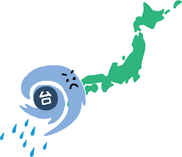

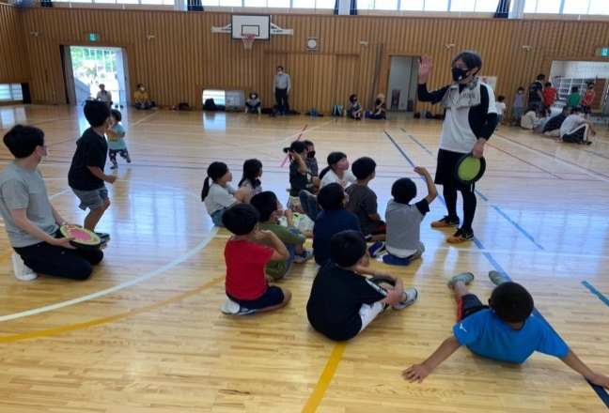

おしゃべりサロン　開催

８月４日（水）北原自治会ではコロナ感染防止の為、自粛していたサロンを久しぶりに開催しました。

予防対策を徹底し、予防接種も済んでおり、勇気をもって出会いの場を設けました。

夏の健康（熱中症対策）、頭の体操クイズ、マジックの演出等、楽しい時間を過ごしました。

文化財探訪バスツアー参加者募集

（東岐波郷土誌研究会主催）

行先：柳井、平生、上関方面（旅々山口県民割）

日時：令和３年９月２５日（土）日帰り（常時マスク着用）

８時JR岐波駅前集合出発～１８時２０分帰着予定

行程：伊藤公資料館→茶臼山古墳→柳井クルーズホテル（昼食）→阿多田交流館（平生回天基地資料展示）→神花山古墳他

参加費：4,000円（バス、保険、昼食、入館料等）

募集人員：４０名（受付順）

申込期日：９月１０日（金）から電話受付

申込先：☎0836-58-5643（事務局　部坂　隆昭）

留守電有（氏名、自治会、電話番号録音の事）

☆　コロナの状況によりできない場合は延期しますのでご了解下さい。



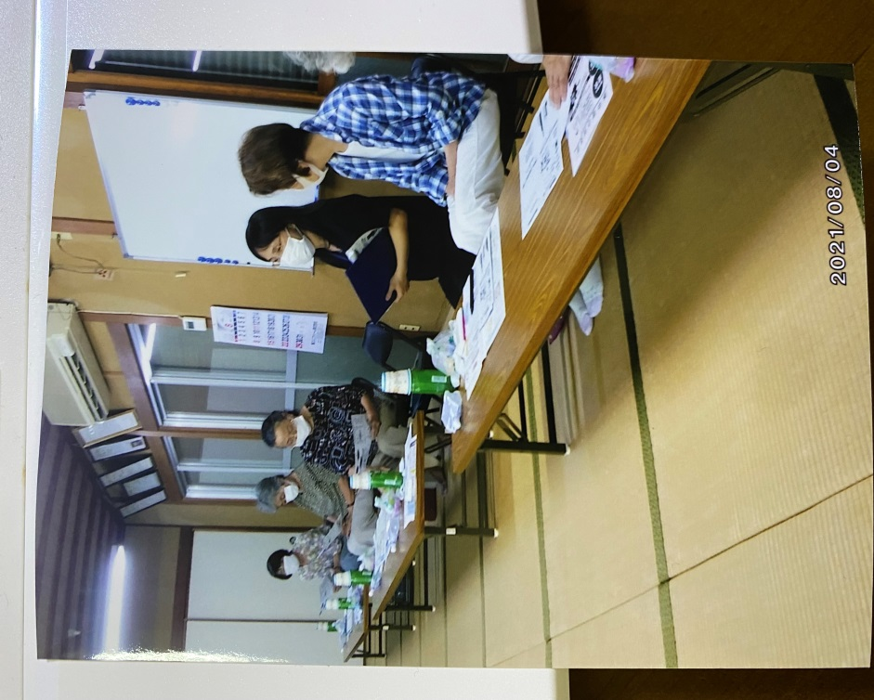

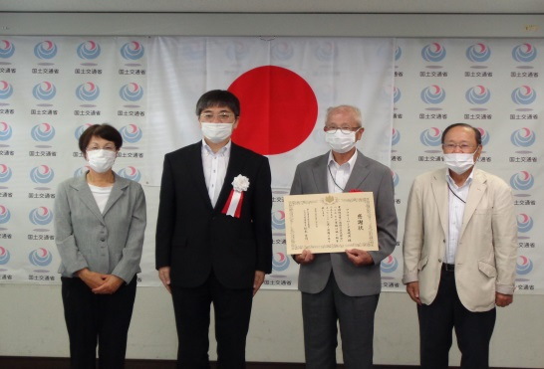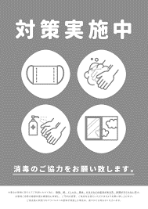

※８月２６日(木)から９月１２日(日)までふれあいセンターは休館いたします。

　 皆様のご理解とご協力をお願いいたします。



**１１**日・**２５**日　（土）

ＪＡ山口宇部東岐波支店　　１３：１０～１３：３０

東岐波ふれあいセンター　　１４：２０～１４：４０

**１４日・２８**日　（火）

丸尾漁港入口　　　　１０：３０～１１：００

丸尾原自治会館　　　１１：２０～１１：５０

中止の場合はご了承ください

９月　あおぞら号巡回予定（移動図書館）

日赤活動募金のご協力のお礼

令和３年度日赤宇部市地区東岐波分区の活動募金募集をいたしましたところ、**1,236,718**円集まりました。ご支援、ご協力をいただきありがとうございました。

日赤宇部市地区東岐波分区

代表協賛委員　松田　保美

表彰されました！

フラワーロード東岐波が７月２７日（火）国土交通功労者（道路愛護協力者）として、山口河川事務所長より長年の国道花壇の管理に対して表彰されました。

これからも国道の花壇に美しい花を咲かせていけるよう努力していきたいと思います。地域の皆様の協力と参加をお願いいたします。

地域内交通　停留所追加のお知らせ　　（岐波・丸尾・丸尾原ルート）

１０月１日（金）から、東岐波地域内交通「きわぞう号」が、JA 山口県東岐波支所前の「東岐波中学校前」（宇部市営バス停）に停車することになりました。また、時刻表も一部変更になりますので、詳しくは配布されるチラシで確認をお願いします。

引き続き「きわぞう号」のご利用をお願いします。

地域内交通運営協議会